
Sprint Documentation
Sprint #13 | Start Date: 16/03/2026 | Final Date: 19/03/2026
Projetc Name: | civitas-frontend
Ano: 5º | Análise e Desenvolvimento de Sistemas - AMS
Team Members
João Antônio Neves

Sprint Backlog
Task# | Description | Start Date | Final date
104 | Refatoração visual de tabelas, cards e dashboard | 16/03/2026 | 19/03/2026

Task Description
Task # | Description | Assigned To | Status | Estimated Hours | Logged Hours
104 | Refatoração visual de tabelas, cards e dashboard | João Antônio Neves | Finished | 10 | 10

Sprint Description
🎯 Objetivo
Refatorar o visual dos componentes principais de dados do sistema (Table, cards e área de dashboard), mantendo a paleta oficial e bordas arredondadas, com abordagem mais minimalista.
Esta tarefa unifica:
- 94 uxui refatoração dos componentes cards #99
- Sprint 12 - UXUI - Refatoração do componente tabela e pesquisar #93

✅ Critérios de Aceite
- Table com visual padronizado, legível e consistente com os demais módulos.
Cards do dashboard com hierarquia visual clara e menor poluição visual.
Sidebar/layout harmonizados com o novo padrão.
Estilo final minimalista sem romper identidade de cores do projeto.
Compatibilidade visual entre páginas já existentes e novas páginas.

🗒️ Observações
- Manter reutilização dos componentes globais.
- Evitar estilos isolados por página sem necessidade.
- Priorizar consistência de tipografia, espaçamento e pesos visuais.

Sprint Results

A tela de Dashboard foi refatorada com o objetivo de melhorar a organização das informações, a usabilidade e a padronização visual, alinhando-a aos componentes atuais do sistema.
A nova versão apresenta um layout mais limpo e estruturado, destacando informações essenciais como ID, descrição e status (ativo ou inativo). As ações disponíveis — visualizar, editar e excluir — foram mantidas e agora são representadas por ícones mais intuitivos, acompanhados de feedback visual adequado para facilitar a interação do usuário.
Os recursos de busca também foram aprimorados. O campo de pesquisa passou a incluir um exemplo de preenchimento, auxiliando o usuário na utilização da funcionalidade. Além disso, foi adicionada uma pesquisa avançada, permitindo filtrar registros por status e ordenar os resultados por ordem alfabética ou por ID, tornando a navegação mais rápida e eficiente.
Com essa reformulação, a interface passou a apresentar maior consistência com a identidade visual do projeto, além de melhorias na responsividade e na experiência de uso, facilitando o gerenciamento dos tipos de instituições cadastrados no sistema.

Tela de Dashboard
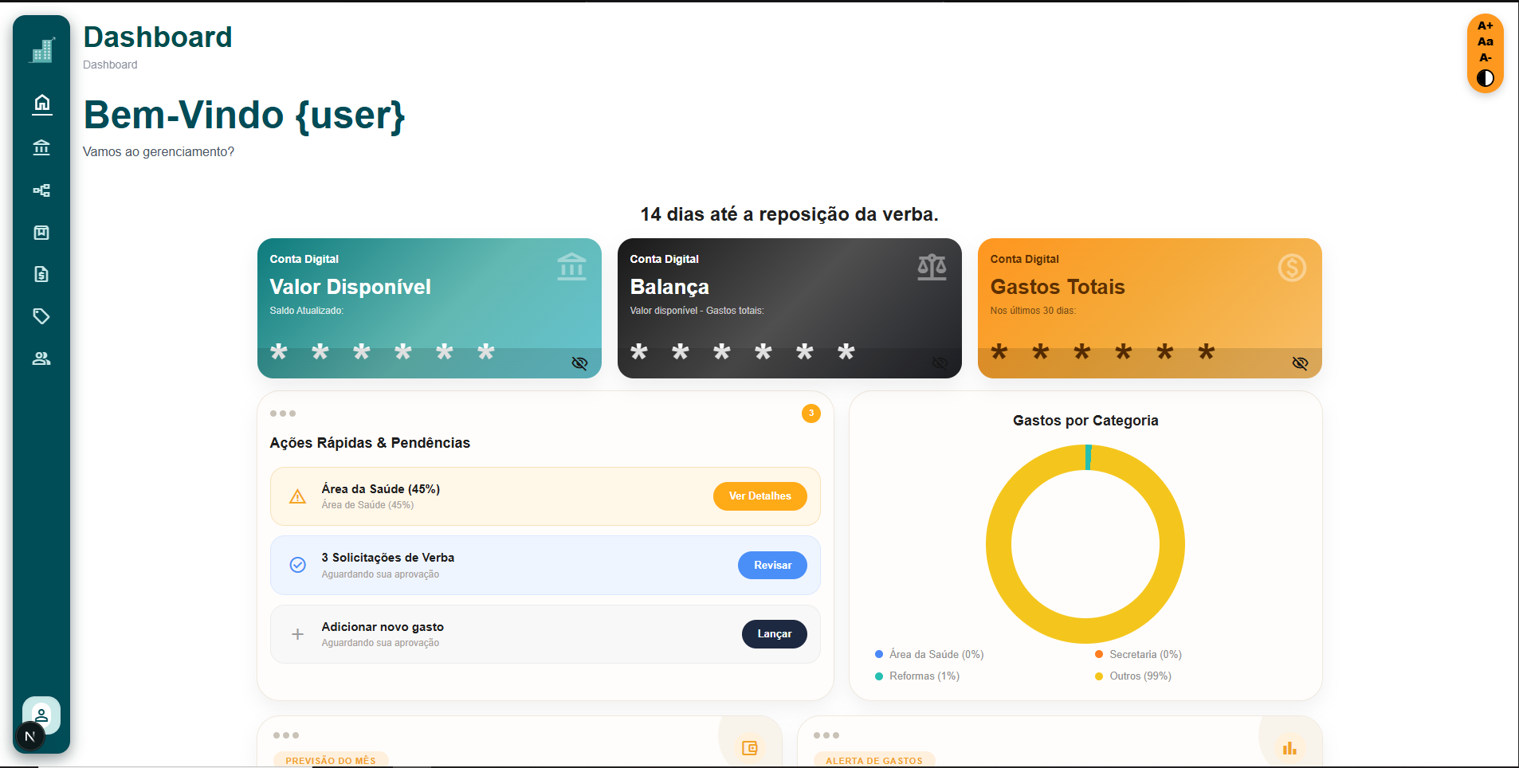
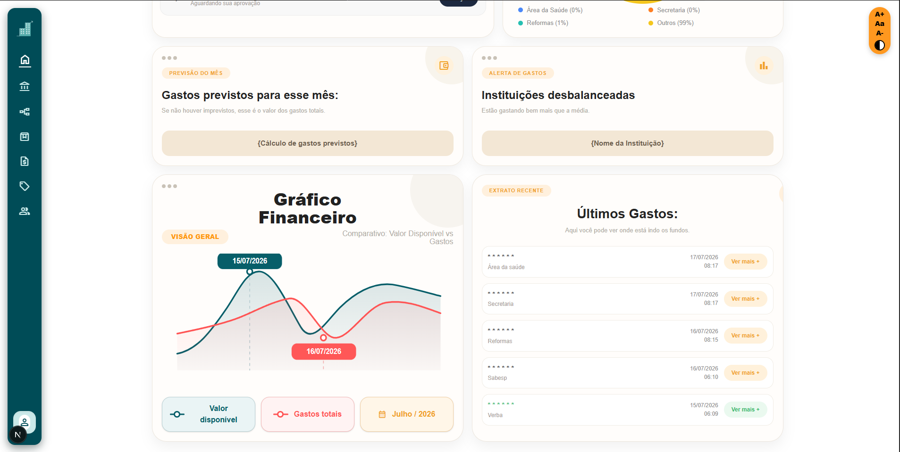
Assinaturas

